非分步式框架的缺点
- 如果要修改数据部分的代码， 那么必须把整个项目重新编译打包部署。 虽然展示部分，什么都没变但是也会因为重新部署而暂时不能使用，要部署完了，才能使用。
2. 如果提供数据部分出现了问题，比如有的开发人员改错了，抛出了异常，会导致整个项目不能使用，展示数据部分也因此受到影响。
3. 性能瓶颈难以突破
4. 等等。。。

在业务逻辑上， 视图微服务 需要 数据微服务 的数据，所以就存在一个微服务访问另一个微服务的需要。
而这俩微服务已经被注册中心管理起来了，所以 视图微服务 就可以通过 注册中心定位并访问 数据微服务了。
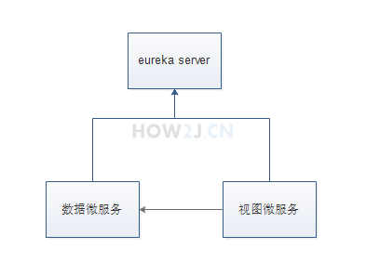
集群
原来数据微服务只有这一个springboot, 现在做同样数据微服务的，有两个 springboot, 他们提供的功能一模一样，只是端口不一样，这样就形成了集群。
那么集群有什么好处呢？
1. 比起一个 springboot, 两个springboot 可以分别部署在两个不同的机器上，那么理论上来说，能够承受的负载就是 x 2. 这样系统就具备通过横向扩展而提高性能的机制。
2. 如果 8001 挂了，还有 8002 继续提供微服务，这就叫做高可用 。

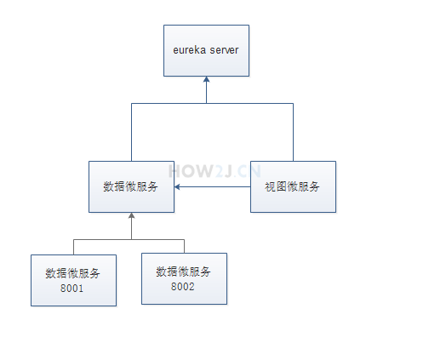
默认是 jar, 修改为pom。 这样才可以作为父项目存在。
<packaging>pom</packaging>
<modelVersion>4.0.0</modelVersion>
<groupId>cn.how2j</groupId>
<artifactId>parentMavenProject</artifactId>
<version>0.0.1-SNAPSHOT</version>
<modules>
<module>childMavenProject</module>
</modules>
<name>parentMavenProject</name>
<description>parentMavenProject</description>
<packaging>pom</packaging>
<dependencies>
<dependency>
<groupId>junit</groupId>
<artifactId>junit</artifactId>
<version>4.11</version>
<scope>test</scope>
</dependency>
<dependency>
<groupId>cn.hutool</groupId>
<artifactId>hutool-all</artifactId>
<version>4.3.1</version>
</dependency>
</dependencies>
</project>

子项目有父项目的依赖
<parent>
<artifactId>parent</artifactId>
<groupId>ch2</groupId>
<version>1.0-SNAPSHOT</version>
</parent>

此时再打开父项目的 pom.xml ,可以发现它多了这么一个模块s, 就表示对子项目的关联。
<modules>
<module>childMavenProject</module>
</modules>

客户端负载均衡：接下来，我们就要访问前面注册好的数据微服务了。 springcloud 提供了两种方式，一种是 Ribbon，一种是 Feign。
Ribbon 是使用 restTemplate 进行调用，并进行客户端负载均衡。 什么是客户端负载均衡呢？ 在前面 注册数据微服务 里，注册了8001和8002两个微服务， Ribbon 会从注册中心获知这个信息，然后由 Ribbon 这个客户端自己决定是调用哪个，这个就叫做客户端负载均衡。

Ribbon方式
public List<Product> listProdcuts() {
return restTemplate.getForObject("http://PRODUCT-DATA-SERVICE/products",List.class);
}

Feign方式
@FeignClient(value = "PRODUCT-DATA-SERVICE")
public interface ProductClientFeign {

@GetMapping("/products")
public List<Product> listProdcuts();
}

